COMUNICATO STAMPA
Al via la vendemmia 2024 a Donnafugata
Iniziata a Contessa Entellina la raccolta che seguirà poi a Pantelleria,
a Vittoria e si concluderà sull’Etna.
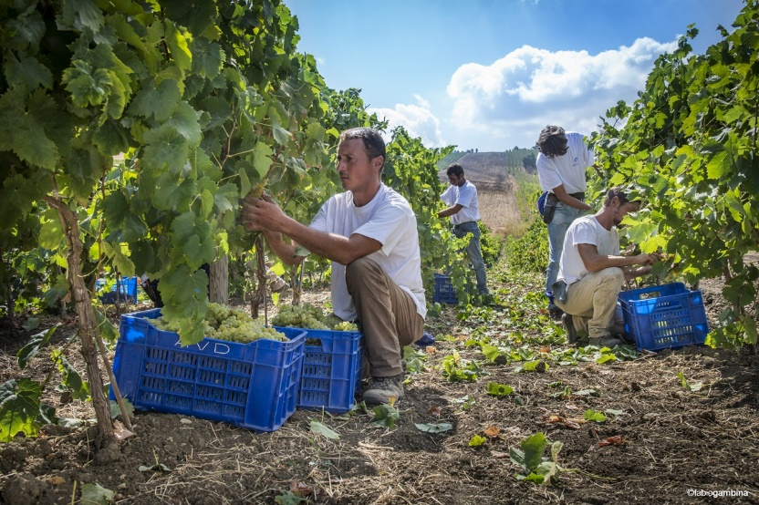
Raccolti i primi grappoli dell’annata 2024 a Donnafugata: ha così preso avvio il grande viaggio di “100 giorni di vendemmia” che dalla Sicilia occidentale, nelle Tenute di Contessa Entellina e di Pantelleria, proseguirà a Vittoria e si concluderà sull’Etna. Ad oggi l’annata 2024 è stata caratterizzata da scarse precipitazioni e da temperature che in alcuni periodi sono state sopra le medie stagionali. A fronte di una produzione che complessivamente potrà rivelarsi leggermente inferiore, si profila una vendemmia che darà uve molto sane e di qualità.
A Contessa Entellina l’annata è stata generalmente poco piovosa e con temperature medie più elevate; favorevoli sono state le piogge registrate nella prima e nella seconda decade di maggio; a giugno e a luglio, grazie alle riserve idriche disponibili nei laghetti aziendali, sono state effettuate irrigazioni di soccorso in molti dei vigneti della Tenuta, favorendo lo svolgimento del ciclo vegeto-produttivo.
Particolare attenzione è stata prestata al monitoraggio agro-meteorologico grazie ad una rete di sensori che permette di registrare le principali informazioni microclimatiche. Con l’ausilio dell’Intelligenza artificiale, i dati raccolti vengono posti in relazione alle previsioni a 7-10 giorni offrendo uno straordinario supporto alle scelte agronomiche da adottare: si ottimizzano così le risorse da impiegare per perseguire la migliore qualità e sanità delle uve, in un’ottica di sostenibilità ambientale.
L’andamento climatico ha determinato un anticipo, specialmente per le varietà precoci, di circa 10 giorni rispetto ai tempi canonici della vendemmia. Nei vigneti di alta collina, è infatti appena iniziata la vendemmia delle uve Chardonnay e Pinot Nero che hanno raggiunto il giusto grado di maturazione e di freschezza per la produzione delle basi spumanti.
A Pantelleria – dove i vigneti di Zibibbo sono coltivati con la pratica agricola dell’alberello che quest’anno celebra i 10 anni dal riconoscimento di Patrimonio Unesco – l’annata è stata poco piovosa e con temperature medie talvolta più elevate. Molto buona la sanità delle uve e la qualità attesa; si stima inoltre che la produzione sarà inferiore e che la vendemmia inizierà prima della metà di agosto con la raccolta delle uve dalle contrade più precoci, da destinare all’appassimento per la produzione del Ben Ryé; la vendemmia proseguirà secondo la diversa epoca di maturazione delle uve nelle 16 contrade in cui sono i vigneti di Donnafugata.
Nella Tenuta di Vittoria, fatta eccezione per i primi mesi invernali più freddi della media, le temperature stagionali sono state generalmente più elevate; scarse le precipitazioni ad oggi registrate. Tale andamento climatico ha determinato un anticipo del germogliamento del Frappato ai prima di marzo e una settimana dopo del Nero d’Avola. Sono state di conseguenza anticipate le irrigazioni di soccorso consentendo un buon equilibrio vegeto-produttivo. La produzione stimata è leggermente inferiore rispetto all’annata precedente e si prevede di un’ottima qualità. E’ probabile che la vendemmia comincerà in anticipo rispetto alle usuali epoche di maturazione delle uve di questo territorio.
Nella Tenuta di Donnafugata sul versante nord dell’Etna, tra Randazzo e Castiglione di Sicilia, le temperature sono state talvolta superiori alle media del territorio. L’inverno è stato mite; la primavera ha avuto un decorso regolare con piogge in linea con le medie stagionali. Lo sviluppo vegetativo è stato dovunque favorevole con un germogliamento uniforme grazie a buone precipitazioni, nel ritmo e nell’intensità, tra i mesi di maggio e giugno. I picchi di temperature più elevate registrati a giugno e a metà luglio sono stati ben sopportati dai vigneti grazie alle ottime riserve idriche dei suoli sabbiosi e profondi di origine vulcanica. Le uve sono perfettamente sane e nei primi giorni di agosto dovrebbero raggiungere l’invaiatura; si prevede che la vendemmia inizierà come da tradizione intorno alla metà di settembre con la raccolta delle uve per la produzione del vino rosato; seguirà la raccolta del Carricante e poi, ad ottobre, quella di Nerello Mascalese e Nerello Cappuccio per i vini rossi.
Marsala, 26 luglio 2024
UFFICIO STAMPA Nando Calaciura calaciura@granviasc.it cell. 338 3229837
PUBBLICHE RELAZIONI Baldo M. Palermo baldo.palermo@donnafugata.it tel. 0923 724226

